***CIENCIA,TECNOLOGÍA Y VALORES.***

**PROPIEDADES DE LOS ALIMENTOS**

**¿QUÉ ES LA TECNOLOGÍA?**

**¿QUÉ ES LA CIENCIA**

Las distintas ramas del saber humano, en especial las que tienen el mundo natural o físico o la tecnología como materias de estudio.

Se compone de macronutrientes esenciales: proteínas, grasas e hidratos de carbono, de micronutrientes como vitaminas y minerales y de los valores energéticos que nos aporta el alimento

Conjunto de los conocimientos propios de una técnica.

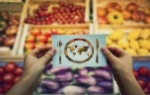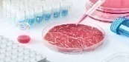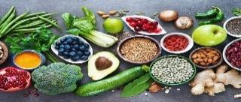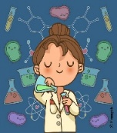

Está cambiando radicalmente la manera de fabricar, procesar, transportar y consumir los alimentos.

La cultura alimentaria se entiende como los usos (lujo, placer), tradiciones (religión), costumbres (estatus social, interacción social) y elaboraciones simbólicas de los alimentos

**CULTURA DE LA ALIMENTACIÓN**

Los primeros homínidos obtenían energía y proteínas de frutas, verduras, raíces y nueces.

**AVANCES CIENCITIFICOS**

**HISTORIA DE LA ALIMENTACIÓN**

***CIENCIA,TECNOLOGÍA Y VALORES.***

**PLATO DEL BUEN COMER**

**PIRÁMIDE NUTRICIONAL**

**JARRA DEL BUEN BEBER.**

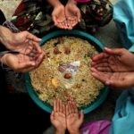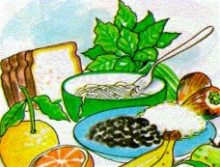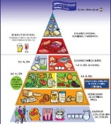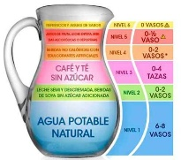

Todas las religiones rigen la alimentación en algún sentido y, la mayoría de las veces, casi siempre restrictivo; por ejemplo, limitar las cantidades ingeribles, restringir o prohibir una u otra categoría de alimentos, disminuir el placer de comer, sea permanentemente o en determinadas ocasiones.

**SIGNIFICADO RELIGIOSO**

El plato del buen comer facilita la identificación de los tres grupos de alimentos (verduras y frutas, cereales y tubérculos, leguminosas y proteínas de origen animal)

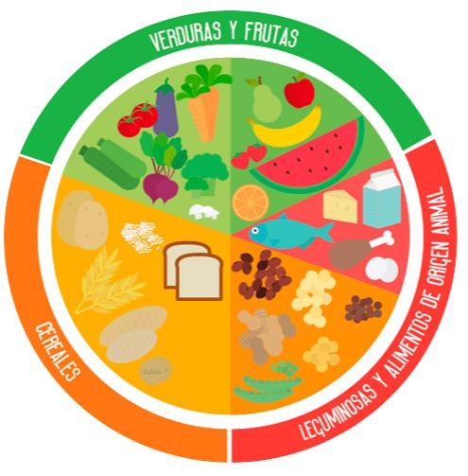

También conocida en otros lugares como comida rápida o comida basura, la comida chatarra es un tipo de comida preparada que suele ser de consumo rápido y que, lejos de saciar y aportar nutrientes, genera adicción, y estimula el apetito y la sed.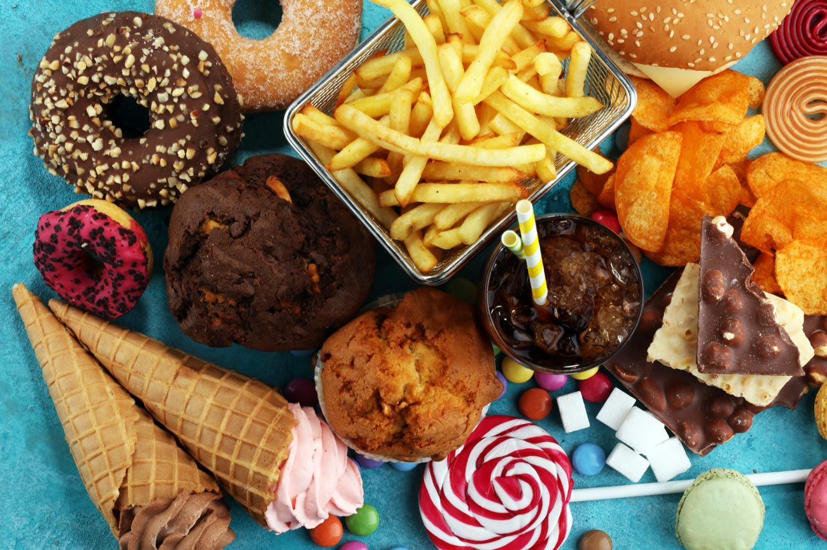

**ALIMENTACIÓN CHARARRA Y RÁPIDA**

La alimentación es un elemento importante en la buena salud, influye la calidad de los alimentos, la cantidad de comida y los hábitos alimentarios para un bienestar del ser humano, con lo cual se obtiene una nutrición equilibrada. Las frutas y los vegetales contienen vitaminas, minerales, carbohidratos y fibra.

**INSTRUCCIÓN ALA ALIMENTACIÓN**

La jarra del buen beber es una guía para la correcta hidratación, que cuenta los seis niveles de porciones de líquidos recomendadas para consumir todos los días

La pirámide alimenticia nos sirve para dar una referencia de la proporción que nuestro cuerpo necesita para mantener una dieta sana, equilibrada y balanceada.